Přihláška na příměstský tábor Tálín

Údaje o dítěti
Jméno: ………………………………………………………………………………………………………………..
Příjmení: ……………………………………………………………………………………………………………..
Adresa: ………………………………………………………………………………………………………………..
Rodné číslo: …………………………………………………………………………………………………………
Datum narození: …………………………………………………………………………………………………

Rodič/zákonný zástupce
Jméno: ………………………………………………………………………………………………………………..
Příjmení: ……………………………………………………………………………………………………………..
Telefon: ……………………………………………………………………………………………………………….
Mail: ……………………………………………………………………………………………………………………

Další důležité informace (alergie, užívané léky, fobie….)
……………………………………………………………………………………………………………………………………………………………………………………………………………………………………………………………………………………………………………………………………………………………………………………………………………………………………………………………………………………………………………………………………………………………………………………………….

Příchod dětí: 7:30 – 8:00
Vyzvedávání dětí: 15:30 – 16:00
Předávání dětí bude probíhat v zázemí příměstského tábora a to v sále tálínské hospody.

Vyplněné přihlášky posílejte na mail markova.rp@gmail.com. V případě dotazů neváhejte volat na číslo 728 183 578 – Bc. Kateřina Marková a to v čase mezi 8-17h ve všední dny. Po přijetí přihlášky a jejím zaevidování obdržíte email s podrobnými informacemi.

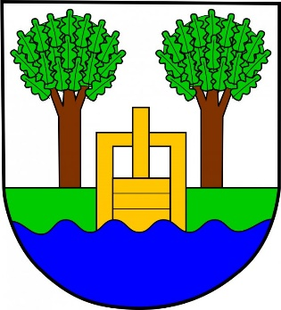

Příměstský tábor je realizován za finanční podpory a pod záštitou
obce Tálín.

